

МИНИСТЕРСТВО НАУКИ И ВЫСШЕГО ОБРАЗОВАНИЯ РОССИЙСКОЙ ФЕДЕРАЦИИ

Федеральное государственное автономное образовательное учреждение высшего образования

**«Дальневосточный федеральный университет»**

(ДВФУ)

|  |
| --- |
| **ИНСТИТУТ МАТЕМАТИКИ И КОМПЬЮТЕРНЫХ ТЕХНОЛОГИЙ**  **Департамент информационных и компьютерных систем** |

**ОТЧЕТ**

по лабораторной работе №4

**по дисциплине «Эконометрика»**

на тему «Временные ряды в эконометрических исследованиях»

**направление подготовки**

**09.03.03 Прикладная информатика**

**Прикладная информатика в экономике**

|  |  |
| --- | --- |
| Выполнил: | студент  гр. Б9121-09.03.03пиэ |
|  | Туровец В. Ю. |
| Проверил: | старший преподаватель |
|  | Шувалова Е. И. |
|  | |
| (оценка) | |

г. Владивосток

2024

* 1. Постановка задачи

Цель лабораторной работы заключается в получении навыков построения и оценивания аддитивной модели временного ряда. Необходимо было решить две задачи.

Имеются данные об объеме экспорта из Российской Федерации (млрд долл., цены Фондовой Общероссийской биржи (ФОБ)) за 1994–1999 гг.

Таблица 1 – Исходные данные (Задача 1)

|  |  |
| --- | --- |
| Номер квартала | Экспорт, млрд долл., цены ФОБ |
| 1 | 4087 |
| 2 | 4737 |
| 3 | 5768 |
| 4 | 6005 |
| 5 | 5639 |
| 6 | 6745 |
| 7 | 6311 |
| 8 | 7107 |
| 9 | 5741 |
| 10 | 7087 |
| 11 | 7310 |
| 12 | 8600 |
| 13 | 6975 |
| 14 | 6891 |
| 15 | 7527 |
| 16 | 7971 |
| 17 | 5875 |
| 18 | 6140 |
| 19 | 6248 |
| 20 | 6041 |
| 21 | 4626 |
| 22 | 6501 |
| 23 | 6284 |
| 24 | 6707 |

Имеются условные данные об объемах потребления электроэнергии () жителями региона за 16 кварталов.

Таблица 2 – Исходные данные (Задача 2)

|  |  |  |  |
| --- | --- | --- | --- |
|  |  |  |  |
| 1 | 5,8 | 9 | 7,9 |
| 2 | 4,5 | 10 | 5,5 |
| 3 | 5,1 | 11 | 6,3 |
| 4 | 9,1 | 12 | 10,8 |
| 5 | 7,0 | 13 | 9,0 |
| 6 | 5,0 | 14 | 6,5 |
| 7 | 6,0 | 15 | 7,0 |
| 8 | 10,1 | 16 | 11,1 |

* 1. Ход работы
     1. Задача №1

Построен график ряда динамики и трендов, представленный на рисунке 1.

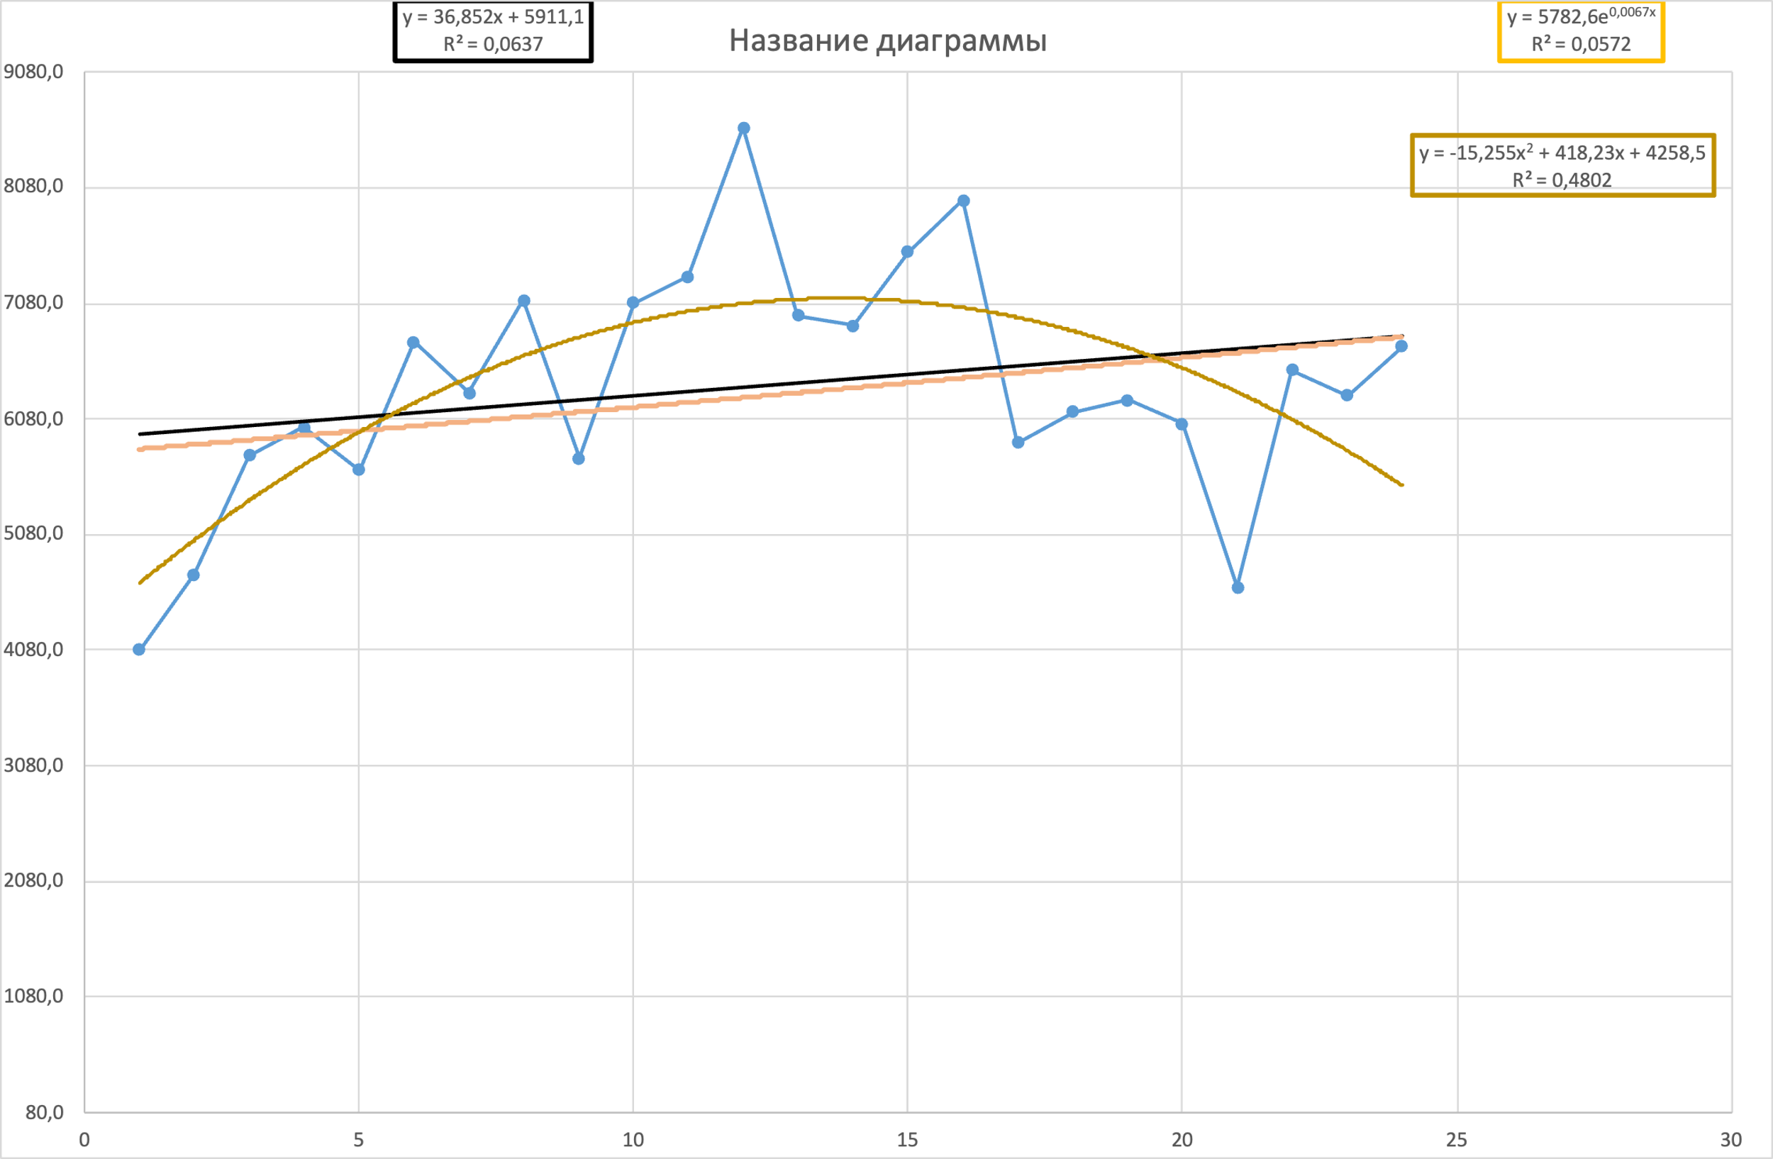

Рисунок 1 - Ряд динамики и тренды

Наилучшим видом тренда для дальнейших вычислений является нелинейный.

Вычислены коэффициенты автокорреляции первого и второго порядка. Для этого была построена вспомогательная таблица.

Таблица 3 – Расчёты (Левая часть)

$$y_{t-1}-\overline{y_{2}}$$

|  |  |  |  |  |  |  |
| --- | --- | --- | --- | --- | --- | --- |
| Номер квартала | Экспорт, млрд долл., цены ФОБ | yt-1 | $$y_{t}-\overline{y_{1}}$$ | $$y_{t-1}-\overline{y_{2}}$$ | $$y_{t}-\overline{y_{1*}}$$ | $${\left(y_{t}-\overline{y_{1}}\right)}^{2}$$ |
| 1 | 4087,0 | - | - | - | - | - |
| 2 | 4737,0 | 4087 | -1734,13 | -2270,217 | 3936853,072 | 3007208 |
| 3 | 5768,0 | 4737 | -703,13 | -1620,217 | 1139224,159 | 494392,4 |
| 4 | 6005,0 | 5768 | -466,13 | -589,2174 | 274652,1588 | 217277,6 |
| 5 | 5639,0 | 6005 | -832,13 | -352,2174 | 293090,811 | 692441,1 |
| 6 | 6745,0 | 5639 | 273,8696 | -718,2174 | -196697,8847 | 75004,54 |
| 7 | 6311,0 | 6745 | -160,13 | 387,78261 | -62095,79773 | 25641,76 |
| 8 | 7107,0 | 6311 | 635,8696 | -46,21739 | -29388,23251 | 404330,1 |
| 9 | 5741,0 | 7107 | -730,13 | 749,78261 | -547439,1021 | 533090,5 |
| 10 | 7087,0 | 5741 | 615,8696 | -616,2174 | -379509,5369 | 379295,3 |
| 11 | 7310,0 | 7087 | 838,8696 | 729,78261 | 612192,4197 | 703702,1 |
| 12 | 8600,0 | 7310 | 2128,87 | 952,78261 | 2028349,898 | 4532086 |
| 13 | 6975,0 | 8600 | 503,8696 | 2242,7826 | 1130069,898 | 253884,5 |
| 14 | 6891,0 | 6975 | 419,8696 | 617,78261 | 259388,1153 | 176290,5 |
| 15 | 7527,0 | 6891 | 1055,87 | 533,78261 | 563604,811 | 1114861 |
| 16 | 7971,0 | 7527 | 1499,87 | 1169,7826 | 1754521,333 | 2249609 |
| 17 | 5875,0 | 7971 | -596,13 | 1613,7826 | -962024,9282 | 355371,5 |
| 18 | 6140,0 | 5875 | -331,13 | -482,2174 | 159676,8544 | 109647,4 |
| 19 | 6248,0 | 6140 | -223,13 | -217,2174 | 48467,81096 | 49787,19 |
| 20 | 6041,0 | 6248 | -430,13 | -109,2174 | 46977,72401 | 185012,2 |
| 21 | 4626,0 | 6041 | -1845,13 | -316,2174 | 583462,3327 | 3404506 |
| 22 | 6501,0 | 4626 | 29,86957 | -1731,217 | -51710,71078 | 892,1909 |
| 23 | 6284,0 | 6501 | -187,13 | 143,78261 | -26906,10208 | 35017,8 |
| 24 | 6707,0 | 6284 | 235,8696 | -73,21739 | -17269,75425 | 55634,45 |

Таблица 4 – Расчеты (Правая часть)

$$y_{t-1}-\overline{y_{4}}$$

|  |  |  |  |  |  |
| --- | --- | --- | --- | --- | --- |
| $${\left(y_{t-1}-\overline{y_{2}}\right)}^{2}$$ | $$y_{t}-\overline{y_{3}}$$ | $$y_{t-1}-\overline{y_{4}}$$ | $$y_{t}-\overline{y_{3}}*$$ | $${\left(y_{t}-\overline{y_{3}}\right)}^{2}$$ | $${\left(y_{t-1}-\overline{y_{4}}\right)}^{2}$$ |
| - | - | - | - | - | - |
| 5153887,004 | - | - | - | - | - |
| 2625104,395 | -781,955 | -1723,41 | 1347627,572 | 611452,9 | 2970138,89 |
| 347177,1342 | -544,955 | -692,409 | 377331,4814 | 296975,5 | 479430,349 |
| 124057,0907 | -910,955 | -455,409 | 414856,9814 | 829838,2 | 207397,44 |
| 515836,2212 | 195,0455 | -821,409 | -160212,1095 | 38042,73 | 674712,895 |
| 150375,3516 | -238,955 | 284,5909 | -68004,29132 | 57099,27 | 80991,9855 |
| 2136,047259 | 557,0455 | -149,409 | -83227,65496 | 310299,6 | 22323,0764 |
| 562173,9603 | -808,955 | 646,5909 | -523062,655 | 654407,5 | 418079,804 |
| 379723,8733 | 537,0455 | -719,409 | -386355,3822 | 288417,8 | 517549,44 |
| 532582,656 | 760,0455 | 626,5909 | 476237,5723 | 577669,1 | 392616,167 |
| 907794,6994 | 2050,045 | 849,5909 | 1741699,981 | 4202686 | 721804,713 |
| 5030073,83 | 425,0455 | 2139,591 | 909423,3905 | 180663,6 | 4577849,26 |
| 381655,3516 | 341,0455 | 514,5909 | 175498,8905 | 116312 | 264803,804 |
| 284923,8733 | 977,0455 | 430,5909 | 420706,8905 | 954617,8 | 185408,531 |
| 1368391,352 | 1421,045 | 1066,591 | 1515674,163 | 2019370 | 1137616,17 |
| 2604294,308 | -674,955 | 1510,591 | -1019580,2 | 455563,6 | 2281884,89 |
| 232533,6125 | -409,955 | -585,409 | 239991,1178 | 168062,7 | 342703,804 |
| 47183,39509 | -301,955 | -320,409 | 96748,9814 | 91176,55 | 102661,986 |
| 11928,43856 | -508,955 | -212,409 | 108106,5723 | 259034,7 | 45117,6219 |
| 99993,43856 | -1923,95 | -419,409 | 806924,0269 | 3701601 | 175903,986 |
| 2997113,656 | -48,9545 | -1834,41 | 89802,66322 | 2396,548 | 3365056,71 |
| 20673,43856 | -265,955 | 40,59091 | -10795,33678 | 70731,82 | 1647,6219 |
| 5360,786389 | 157,0455 | -176,409 | -27704,24587 | 24663,27 | 31120,1674 |

Коэфициенты составили следующие значения: r1=0,4834, r2=0,4960, r1 <r2, исходя из чего можно сделать вывод что ряд не содержит тенденцию и циклическую компоненту.

Вычисления Дарбина-Уотсона представлены в таблице 5.

Таблица 5 – Вычисления Дарбина-Уотсона

|  |  |  |  |  |  |  |  |
| --- | --- | --- | --- | --- | --- | --- | --- |
| Номер квартала | Товарооборот |  |  |  |  |  |  |
| 1 | 4087,0 | 5947,952 | -1860,952 | - | - | - | 3463142,346 |
| 2 | 4737,0 | 5984,804 | -1247,804 | -1860,95 | 613,148 | 375950,4699 | 1557014,822 |
| 3 | 5768,0 | 6021,656 | -253,656 | -1247,80 | 994,148 | 988330,2459 | 64341,36634 |
| 4 | 6005,0 | 6058,508 | -53,508 | -253,656 | 200,148 | 40059,2219 | 2863,106064 |
| 5 | 5639,0 | 6095,36 | -456,36 | -53,508 | -402,852 | 162289,7339 | 208264,4496 |
| 6 | 6745,0 | 6132,212 | 612,788 | -456,36 | 1069,148 | 1143077,446 | 375509,1329 |
| 7 | 6311,0 | 6169,064 | 141,936 | 612,788 | -470,852 | 221701,6059 | 20145,8281 |
| 8 | 7107,0 | 6205,916 | 901,084 | 141,936 | 759,148 | 576305,6859 | 811952,3751 |
| 9 | 5741,0 | 6242,768 | -501,768 | 901,084 | -1402,852 | 1967993,734 | 251771,1258 |
| 10 | 7087,0 | 6279,62 | 807,38 | -501,768 | 1309,148 | 1713868,486 | 651862,4644 |
| 11 | 7310,0 | 6316,472 | 993,528 | 807,38 | 186,148 | 34651,0779 | 987097,8868 |
| 12 | 8600,0 | 6353,324 | 2246,676 | 993,528 | 1253,148 | 1570379,91 | 5047553,049 |
| 13 | 6975,0 | 6390,176 | 584,824 | 2246,676 | -1661,852 | 2761752,07 | 342019,111 |
| 14 | 6891,0 | 6427,028 | 463,972 | 584,824 | -120,852 | 14605,2059 | 215270,0168 |
| 15 | 7527,0 | 6463,88 | 1063,12 | 463,972 | 599,148 | 358978,3259 | 1130224,134 |
| 16 | 7971,0 | 6500,732 | 1470,268 | 1063,12 | 407,148 | 165769,4939 | 2161687,992 |
| 17 | 5875,0 | 6537,584 | -662,584 | 1470,268 | -2132,852 | 4549057,654 | 439017,5571 |
| 18 | 6140,0 | 6574,436 | -434,436 | -662,584 | 228,148 | 52051,5099 | 188734,6381 |
| 19 | 6248,0 | 6611,288 | -363,288 | -434,436 | 71,148 | 5062,037904 | 131978,1709 |
| 20 | 6041,0 | 6648,14 | -607,14 | -363,288 | -243,852 | 59463,7979 | 368618,9796 |
| 21 | 4626,0 | 6684,992 | -2058,992 | -607,14 | -1451,852 | 2107874,23 | 4239448,056 |
| 22 | 6501,0 | 6721,844 | -220,844 | -2058,99 | 1838,148 | 3378788,07 | 48772,07234 |
| 23 | 6284,0 | 6758,696 | -474,696 | -220,844 | -253,852 | 64440,8379 | 225336,2924 |
| 24 | 6707,0 | 6795,548 | -88,548 | -474,696 | 386,148 | 149110,2779 | 7840,748304 |
| Сумма | 148836 |  |  |  |  | 22461561,13 | 22940465,72 |

Критерий Дарбина - Уотсона (d) равен 0,979124025

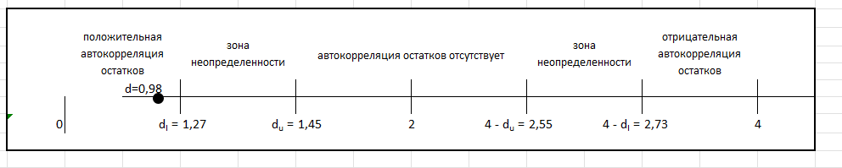Табличные значения d равны 1,27–1,45 (du, dl соответственно).

Рисунок 2 - Автокорреляция

Фактическое значение равно 0,979124025 и, следовательно, можно считать, что присутствует положительная автокорреляция остатков.

* + 1. Задача №2

Таблица 6 – Исходные данные

|  |  |
| --- | --- |
| Номер квартала | Экспорт, млрд долл., цены ФОБ |
| 1 | 4087 |
| 2 | 4737 |
| 3 | 5768 |
| 4 | 6005 |
| 5 | 5639 |
| 6 | 6745 |
| 7 | 6311 |
| 8 | 7107 |
| 9 | 5741 |
| 10 | 7087 |
| 11 | 7310 |
| 12 | 8600 |
| 13 | 6975 |
| 14 | 6891 |
| 15 | 7527 |
| 16 | 7971 |
| 17 | 5875 |
| 18 | 6140 |
| 19 | 6248 |
| 20 | 6041 |
| 21 | 4626 |
| 22 | 6501 |
| 23 | 6284 |
| 24 | 6707 |

График по исходным значениям представлен на рисунке 3.

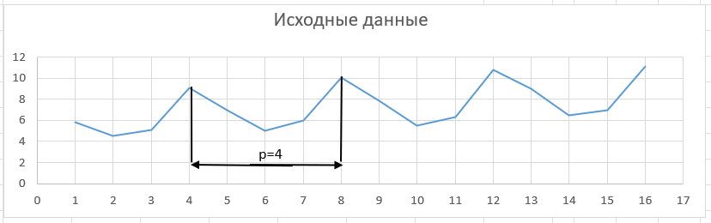

Рисунок 3 - График ряда

При анализе графика можно заключить, что период колебаний составляет p=4.

Расчёты оценок в аддитивной модели приведены в таблице 6.

|  |  |  |  |  |  |
| --- | --- | --- | --- | --- | --- |
| Квартал | Объем | Итого за 4 квартала, Sum | Скользящая ср за 4 квартала, Srt | Центр-нная скользящая ср, CSr | Оценка сезон. компоненты, Ost |
| 1 | 5,8 | - | - | - | - |
| 2 | 4,5 | 24,5 | 6,125 | - | - |
| 3 | 5,1 | 25,7 | 6,425 | 6,275 | -1,175 |
| 4 | 9,1 | 26,2 | 6,55 | 6,4875 | 2,6125 |
| 5 | 7 | 27,1 | 6,775 | 6,6625 | 0,3375 |
| 6 | 5 | 28,1 | 7,025 | 6,9 | -1,9 |
| 7 | 6 | 29 | 7,25 | 7,1375 | -1,1375 |
| 8 | 10,1 | 29,5 | 7,375 | 7,3125 | 2,7875 |
| 9 | 7,9 | 29,8 | 7,45 | 7,4125 | 0,4875 |
| 10 | 5,5 | 30,5 | 7,625 | 7,5375 | -2,0375 |
| 11 | 6,3 | 31,6 | 7,9 | 7,7625 | -1,4625 |
| 12 | 10,8 | 32,6 | 8,15 | 8,025 | 2,775 |
| 13 | 9 | 33,3 | 8,325 | 8,2375 | 0,7625 |
| 14 | 6,5 | 33,6 | 8,4 | 8,3625 | -1,8625 |
| 15 | 7 | - | - | - | - |
| 16 | 11,1 | - | - | - | - |

Таблица 7 – Расчёт оценок в аддитивной модели

Расчёты значений сезонной компоненты в аддитивной модели представлены в таблице 7.

Таблица 8 – Сезонная компонента

|  |  |  |  |  |  |
| --- | --- | --- | --- | --- | --- |
| Показатели | Год | № кв-ла | | | |
| Оценка сезонной компоненты, OSt |  | 1 | 2 | 3 | 4 |
| 1 | - | - | -1,175 | 2,6125 |
| 2 | 0,3375 | -1,9 | -1,1375 | 2,7875 |
| 3 | 0,4875 | -2,0375 | -1,4625 | 2,775 |
| 4 | 0,7625 | -1,8625 | - | - |
| Итого за i-ый квартал за все годы |  | 1,5875 | -5,8 | -3,775 | 8,175 |
| Средняя оценка сезонной компоненты для i-го квартала |  | 0,529 | -1,933 | -1,258 | 2,725 |
| Скорректированная сезонная компонента |  | 0,514 | -1,949 | -1,274 | 2,709 |

Определены значения Тt + Еt = yt - St в таблице 8.

Таблица 9 – Расчёт компонентов временного ряда

|  |  |  |  |  |  |  |  |  |
| --- | --- | --- | --- | --- | --- | --- | --- | --- |
| t |  |  | T+E= - | T | T+S | Е | E2 |  |
| 1 | 5,5 | 0,514 $$S_{i}$$ | 4,986 | 5,837 | 6,351 | -0,851 | 0,723 | 3,468906 |
| 2 | 4,8 $$y_{i}$$ | -1,949 | 6,749 $$S_{i}$$ $$y_{i}$$ | 6,040 | 4,091 | 0,709 | 0,503 | 6,566406 |
| 3 | 5,1 | -1,274 | 6,374 | 6,244 | 4,970 | 0,131 | 0,017 | 5,118906 |
| 4 | 9 | 2,709 | 6,291 | 6,447 | 9,156 | -0,156 | 0,024 | 2,681406 |
| 5 | 7,1 | 0,514 | 6,586 | 6,651 | 7,165 | -0,065 | 0,004 | 0,068906 |
| 6 | 4,9 | -1,949 | 6,849 | 6,854 | 4,905 | -0,005 | 0,000 | 6,063906 |
| 7 | 6,1 | -1,274 | 7,374 | 7,058 | 5,784 | 0,317 | 0,100 | 1,593906 |
| 8 | 10 | 2,709 | 7,291 | 7,261 | 9,970 | 0,030 | 0,001 | 6,956406 |
| 9 | 8,3 | 0,514 | 7,786 | 7,465 | 7,979 | 0,322 | 0,103 | 0,878906 |
| 10 | 5,4 | -1,949 | 7,349 | 7,668 | 5,719 | -0,319 | 0,102 | 3,851406 |
| 11 | 6,4 | -1,274 | 7,674 | 7,872 | 6,598 | -0,197 | 0,039 | 0,926406 |
| 12 | 10,9 | 2,709 | 8,191 | 8,075 | 10,784 | 0,116 | 0,013 | 12,51391 |
| 13 | 9 | 0,514 | 8,486 | 8,279 | 8,793 | 0,208 | 0,043 | 2,681406 |
| 14 | 6,6 | -1,949 | 8,549 | 8,482 | 6,533 | 0,067 | 0,004 | 0,581406 |
| 15 | 7,5 | -1,274 | 8,774 | 8,686 | 7,412 | 0,089 | 0,008 | 0,018906 |
| 16 | 11,2 | 2,709 | 8,491 | 8,889 | 11,598 | -0,398 | 0,158 | 14,72641 |
| Сумма |  |  |  |  |  |  | 1,844 | 68,70 |
| Средняя | 7,3625 |  |  |  |  |  |  |  |

Определена компонента Tt из ряда (yt - St) с помощью построения аналитического выравнивания, представленного на рисунке 3.

Рисунок 3 - Аналитическое выравнивание

В результате имеем следующее уравнение:

Tt = 0,2035 х + 5,633

По этому уравнению определен Тt.

Найдены значения уровней ряда, полученных по модели (Tt + St).

Рассчитаны значения ошибок Et = yt - (Tt + St).

R2=0,8842

График временного ряда, разложенного на составляющие представлен на рисунке 4.

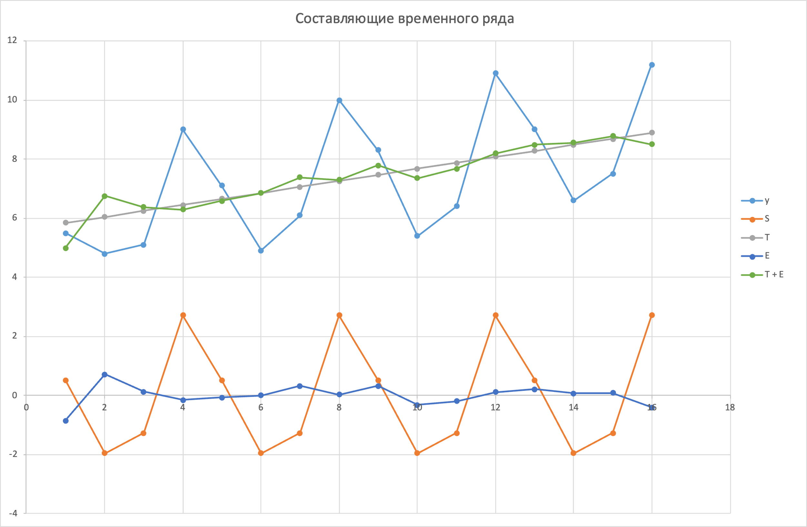

Рисунок 4 - Составляющие временного ряда

Кроме того, были рассчитаны прогнозные значения на три года вперед в таблице 9 и график прогнозных значений на рисунке 5.

Таблица 10 – Прогнозные значения

|  |  |  |  |  |
| --- | --- | --- | --- | --- |
| Год | t | S | T | $$\hat{y}$$ |
| 1 | 17 | 0,514 | 9,09 | 9,61 |
| 18 | -1,949 | 9,30 | 7,35 |
| 19 | -1,274 | 9,50 | 8,23 |
| 20 | 2,709 | 9,70 | 12,41 |
| 2 | 21 | 0,514 | 9,91 | 10,42 |
| 22 | -1,949 | 10,11 | 8,16 |
| 23 | -1,274 | 10,31 | 9,04 |
| 24 | 2,709 | 10,52 | 13,23 |
| 3 | 25 | 0,514 | 10,72 | 11,23 |
| 26 | -1,949 | 10,92 | 8,98 |
| 27 | -1,274 | 11,13 | 9,85 |
| 28 | 2,709 | 11,33 | 14,04 |

Вывод

Таким образом, при выполнении лабораторной работы были получены навыки построения и оценивания аддитивной модели временного ряда.

В ходе работы была вычислены коэффициенты автокорреляции первого и второго порядка, вычислены остатки и определено наличие автокорреляции в них с помощью критерия Дарбина-Уотсона. Кроме того, была построена авторегрессионная функция и рассчитаны прогнозные значения на три года вперед.